Рекомендуемые задания для воспитанников группы раннего возраста
от 2 до 3 лет
15 апреля 2020 года
Развитие речи
Тема: Чтение сказки «Маша и медведь»
Жили-были дедушка да бабушка. Была у них внучка Машенька.
Собрались раз подружки в лес — по грибы да по ягоды. Пришли звать с собой и Машеньку.
— Дедушка, бабушка, — говорит Машенька, — отпустите меня в лес с подружками!
Дедушка с бабушкой отвечают:
— Иди, только смотри от подружек не отставай — не то заблудишься.
Пришли девушки в лес, стали собирать грибы да ягоды. Вот Машенька — деревце за деревце, кустик за кустик — и ушла далеко-далеко от подружек.
Стала она аукаться, стала их звать. А подружки не слышат, не отзываются.
Ходила, ходила Машенька по лесу — совсем заблудилась.
Пришла она в самую глушь, в самую чащу. Видит — стоит избушка. Постучала Машенька в дверь — не отвечают. Толкнула она дверь, дверь и открылась.
Вошла Машенька в избушку, села у окна на лавочку. Села и думает:
«Кто же здесь живёт? Почему никого не видно?..»
А в той избушке жил большущий мед ведь. Только его тогда дома не было: он по лесу ходил. Вернулся вечером медведь, увидел Машеньку, обрадовался.
— Ага,— говорит,— теперь не отпущу тебя! Будешь у меня жить. Будешь печку топить, будешь кашу варить, меня кашей кормить.
Потужила Маша, погоревала, да ничего не поделаешь. Стала она жить у медведя в избушке.
Медведь на целый день уйдёт в лес, а Машеньке наказывает никуда без него из избушки не выходить.
— А если уйдёшь,— говорит,— всё равно поймаю и тогда уж съем!
Стала Машенька думать, как ей от медведя убежать. Кругом лес, в какую сторону идти — не знает, спросить не у кого...
Думала она, думала и придумала.
Приходит раз медведь из лесу, а Машенька и говорит ему:
— Медведь, медведь, отпусти меня на денёк в деревню: я бабушке да дедушке гостинцев снесу.
— Нет,— говорит медведь,— ты в лесу заблудишься. Давай гостинцы, я их сам отнесу!
А Машеньке того и надо!
Напекла она пирожков, достала большой-пребольшой короб и говорит медведю:
— Вот, смотри: я в этот короб положу пирожки, а ты отнеси их дедушке да бабушке. Да помни: короб по дороге не открывай, пирожки не вынимай. Я на дубок влезу, за тобой следить буду!
— Ладно,— отвечает медведь,— давай короб!
Машенька говорит:
— Выйди на крылечко, посмотри, не идёт ли дождик!
Только медведь вышел на крылечко, Машенька сейчас же залезла в короб, а на голову себе блюдо с пирожками поставила.
Вернулся медведь, видит — короб готов. Взвалил его на спину и пошёл в деревню.
Идёт медведь между ёлками, бредёт медведь между берёзками, в овражки
спускается, на пригорки поднимается. Шёл- шёл, устал и говорит:
— Сяду на пенёк, съем пирожок!
А Машенька из короба:
— Вижу, вижу!
Не садись на пенёк, не ешь пирожок!
Неси бабушке, неси дедушке!
— Ишь, какая глазастая,— говорит мед ведь,— всё видит!
Поднял он короб и пошёл дальше. Шёл- шёл, шёл-шёл, остановился, сел и говорит:
— Сяду на пенёк, съем пирожок!
А Машенька из короба опять:
— Вижу, вижу!
Не садись на пенёк, не ешь пирожок!
Неси бабушке, неси дедушке!
Удивился медведь.
— Вот какая хитрая! Высоко сидит, далеко глядит!
Встал и пошёл скорее.
Пришёл в деревню, нашёл дом, где де душка с бабушкой жили, и давай изо всех сил стучать в ворота:
— Тук-тук-тук! Отпирайте, открывайте! Я вам от Машеньки гостинцев принёс.
А собаки почуяли медведя и бросились на него. Со всех дворов бегут, лают.
Испугался медведь, поставил короб у ворот и пустился в лес без оглядки.
— Что это в коробе? — говорит бабушка.
А дедушка поднял крышку, смотрит и глазам своим не верит: в коробе Машенька сидит — живёхонька и здоровёхонька.
Обрадовались дедушка да бабушка. Стали Машеньку обнимать, целовать, умницей называть.

Вопросы после прослушивания сказки:
- Как называется сказка?
- Куда пошла Маша с подружками?
- Что случилось с Машей?
- Что увидела Маша в лесу?
- Чей был домик, в который она вошла?
- Чем занималась Маша в домике медведя?
- Что случилось, когда пришел медведь домой?
- Маша о чем попросила медведя?
- Куда положила Маша пирожки для бабушки и дедушки?
- Куда спряталась Маша от медведя?
- Что произошло с Машей в конце сказки?
- Чем закончилась сказка?

Рекомендуемая дидактическая игра с детьми:
«Подбери одежду по цвету»
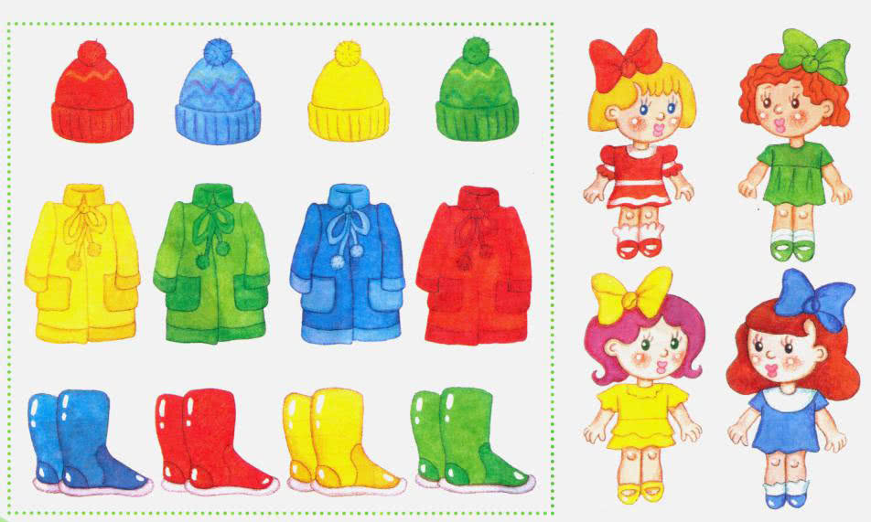
Рассмотреть и назвать цвета одежды у девочек. Предложить подобрать подходящую по цвету одежду на прогулку.
Рекомендуемая для прочтения детям художественная литература:
Елена Благинина «Посидим в тишине»
Мама спит, она устала…
Ну и я играть не стала!
Я волчка не завожу,
А уселась и сижу.
Не шумят мои игрушки,
Тихо в комнате пустой.
А по маминой подушке
Луч крадется золотой.
И сказала я лучу:
– Я тоже двигаться хочу!
Я бы многого хотела:
Вслух читать и мяч катать,
Я бы песенку пропела,
Я б могла похохотать,
Да мало ль я чего хочу!
Но мама спит, и я молчу.
Луч метнулся по стене,
А потом скользнул ко мне.
– Ничего, – шепнул он будто, –
Посидим и в тишине!.

